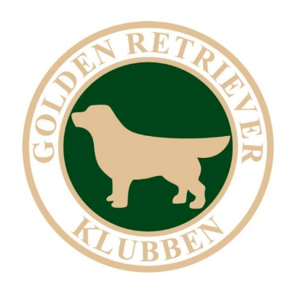
Inbjudan till FBr i Ystad
PM för Golden retrieverklubben Skåne/Blekinge Funktionsbeskrivning retriever FB-r tillsammans med Glenriska kennel i Ystad 12-13 april 2025

Välkomna till Herrestad Nygård strax nordost om Ystad lördagen den 12 april samt söndagen den 13 april.
Listan med ordningen för hundar och ägare med tider bifogas i mailet.
Teamet som kommer att jobba med er och hundarna är:
Beskrivare Petra Ingemansson
Testledare AnnKatrin Eide
Kastare Erica Bergman lördag samt Carina Svensson söndag.
Samlingstid för hund 1-4 på lördagen är kl 8.00 och för hund 5-8 samling kl 13.00

Samlingstid för hund 1-4 på söndagen är kl 8.00 och för hund 5-8 samling kl 13.00
Ungefärlig sluttid är 17.00

Plats för samling är Glenriska kennel, Långa Ljungsvägen 24-20, 27198 Ystad.
Länk til karta: https://goo.gl/maps/a1DbH4Jq57n3hZGA9

Ta med:
- Fika och dricka till er själva.

- Något att sitta på.

- Kläder lämpliga för lätt skog- och mark

- Vattenskål o vatten till hunden.

- Ett vanligt halsband och koppel till hunden, alltså inte stryp- eller halvstryp. (Det finns extra att låna, men absolut bäst är om hunden är van vid halsbandet och inte blir koncentrerad på att det sitter ett ovant halsband och vill klia sig stup i kvarten)

- Vaccinationsintyg och stamtavla.
En funktionär kollar er hunds ID, alltså skannar chipnr som hunden har.

Klubben hälsar er hjärtligt välkomna och har ni några frågor så ring eller skicka SMS till
Tina Böttern 0735-416499

Kom ihåg! Detta är en riktigt rolig dag för er och hunden – inga krav ställs och inga tävlingsnerver behövs alls! Bara ha trevligt och studera hur hunden löser olika uppgifter och situationer den ställs inför.

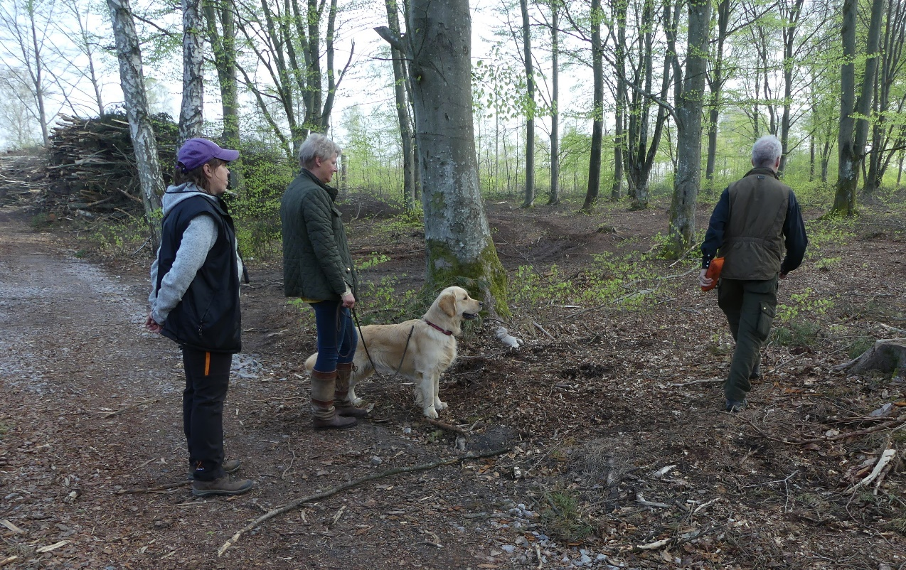
Bild från när Glenriska Viscount Nelson gick FB-r 2018.
Länk till mer information om FB-r: https://ssrk.se/verksamheter/funktionsbeskrivning-retriever/

